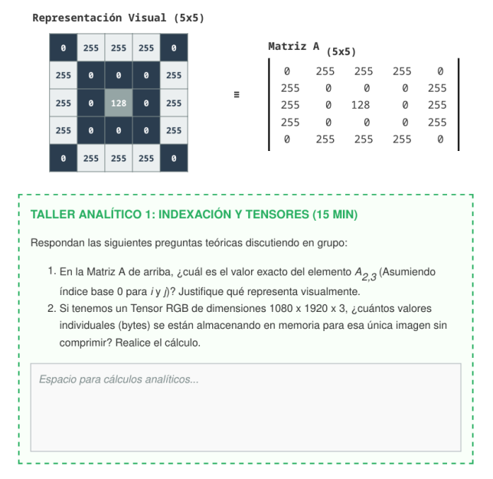

¿Cuál es el valor exacto del elemento A2,3 (índice base 0)?
Paso 1. Interpretar la notación con índice base 0: el primer subíndice i = 2 indica la tercera fila (se cuenta 0, 1, 2) y el segundo subíndice j = 3 indica la cuarta columna (se cuenta 0, 1, 2, 3). En notación: A[2, 3].

Leer el valor almacenado en la fila i = 2, columna j = 3: es 0 = negro.

¿Cuántos bytes almacena un tensor RGB de 1080 × 1920 × 3?
Paso 1. Calcular el número de píxeles: 1080 × 1920 = 2.073.600 píxeles.
Paso 2. Cada píxel guarda 3 valores (un canal R, uno G y uno B): 2.073.600 × 3 = 6.220.800 valores.
Paso 3. Como la imagen es de 8 bits, cada valor ocupa exactamente 1 byte → el total en memoria es 6.220.800 bytes.
Paso 4. Equivalencia amable: 6.220.800 / 1024² ≈ 5,93 MB.
RESPUESTA. Se almacenan 6.220.800 valores individuales (bytes) aproximadamente 5,93 MB para una sola imagen Full HD sin comprimir.

